Международный и Московский Конкурс "Страница семейной славы 2014", посвященный 70-летию Великой Победы!

«ПАМЯТЬ СЕРДЦА»

сочинение-рассуждение

Цехмистренко Валерии,
обучающейся 10 «А» класса
Государственного бюджетного образовательного учреждения
города Москвы средней общеобразовательной школы
с углубленным изучением английского языка № 1383

Классный руководитель: Канцибер Алла Александровна, тел. 8-985-777-78-72

Москва, 2015

Память сердца.
В детстве моя бабушка часто любила рассказывать мне одну историю про молодую девушку Симу Шикину, девушку, которая смогла пройти Вторую мировую войну и остаться в живых, девушку, которая не была героем, она просто делала то, что должна была делать. Серафима Михайловна Шикина родилась 12 июля 1924 года в Москве. Когда началась война в 1941, ее семья: младший брат, сестра и мама, была эвакуирована в Чувашию. Там они трудились на колхозном поле. После уборки урожая, уезжали к родным в город Чапаевск. Брат работал военпредом на военном заводе, и Сима с сестрой тоже впоследствии там работали. В то время на войну не брали женщин, за исключением фронтовых медсестер, но 12 апреля 1942 года были призваны на фронт все добровольцы среди девушек, чтобы вступить в ряды Советской армии, 767 зенитно-артиллерийского полка в городе Куйбышев. Сима Шикина, вдохновившись подвигами Зои Космодемьянской, Лизы Чайкиной, Веры Волошиной, отдавших свою молодую жизнь за правое дело, непременно хотела помочь родине не только трудом. Поэтому в 1942 году, достигнув совершеннолетия, она и ее подруги с завода записались в ряды Советской армии. Тогда мамы плакали, провожая их, а девчата говорили: « Не плачь, мама, я скоро вернусь», а про себя думали: « Не скоро, а, может, и не вернусь». Все тогда так говорили, скоро, скоро, никто не знал, что война затянется на такой большой срок. А если кого призывали, то люди шли, потому что надо было, без колебаний, защищать родину, надеясь вернуться обратно.13 апреля Сима прибыла на фронт, где, пройдя курс молодого бойца, стала дальномерщиком-стереоскопистом, а впоследствии младшим сержантом и командиром дальномерного отделения. Главной задачей полка, где она служила, стала противовоздушная оборона моста через Волгу, который имел большое стратегическое значение. Зная боевой дух Симы Шикиной, командир полка принял решение отправить ее вместе с Дусей Метрохиной в ночной дозор. Обходя мост, девушки наткнулись на немецкую засаду. Шпионы взяли в плен Симу Шикину, доставили к себе в лагерь и несколько дней пытали. Они добивались получения от нее информации об обороне моста, но она не стала доносчиком. Фашисты пытали ее, подвешивали к дереву вниз головой, рвали волосы, били, грозили, что вырвут глаза, но Сима не сдавалась. Немцы видели ее стойкость и, казалось, даже боялись, что могут дождаться того, когда она совсем перестанет чувствовать свое тело. Но Сима и тогда не сдалась.

Содержали ее в глубокой сырой яме, сверху застилавшейся колючей проволокой. Спала Шикина на грязной, холодной земле, избитая, голодная, замерзшая, но еще пока не сломленная. Она думала, что ей не выбраться отсюда. Тогда она вспомнила отца, и то, что он каждодневно ей повторял перед сном: «Знай, кто твой враг, Сима, и помни, за что бороться, тогда люди пойдут вместе с тобой». В тот момент Шикина решила, что было бы глупо и нечестно умереть у немцев в грязной яме, как паршивая собака, ведь она еще не помогла Родине. Она не хотела умирать просто так. Она пыталась кричать, звала кого-то, но ее никто не услышал. Сима слышала разговоры немцев, которые отчасти не понимала, видела свет звезд и думала, какие они великие и могущие. Но они находятся там, далеко на небе, на нейтральной территории. И тут она вспомнила, как в детстве отец, учил ее открывать замки, разрывать веревки или сетки. Это помогло ей, потому что она взяла себя в руки и попыталась вырваться наружу. Она карабкалась вверх и падала, затем снова карабкалась и падала. Ноги у нее онемели, но она все же добралась до цели. На удивление, у нее получилось сдвинуть проволочную сеть окровавленными, стертыми пальцами. Она незаметно ускользнула из логова врага. Бежала через лес, куда глаза глядят. Потом она увидела свою воинскую часть и удивилась, как это они до сих пор не заметили, что немцы скрываются совсем рядом. Придя в штаб, она тут же указала координаты места расположения противника, что помогло быстро обезвредить немецких солдат. В конце жизни Сима Шикина очень часто ездила из родной Москвы в Чапаевск на встречу с однополчанами. Они собирались почти каждый год на 9 мая или на другие праздники. Однополчане искали друг друга, писали на радио, телевидение с просьбой выступить, рассказать свою историю, чтобы их помнили. Весь свой боевой путь Серафима Михайловна Шикина изобразила в своей книге « Память сердца». Эта книга стала нашей семейной реликвией. В настоящее время ветеранам уделяют меньше внимания. Молодое поколение даже не знает, за что их благодарить, а ведь ценой их жизни дарована нам Победа. К сожалению, молодые люди забывают о том, что такое патриотизм.
В детстве я не понимала, зачем бабушка рассказывала мне эту историю много, много раз. Но сейчас, вспоминая эти рассказы, я начала переоценивать многие жизненные понятия, такие как: патриотизм, нравственность, любовь к Родине. Я считаю, что люди моего поколения должны знать историю своей страны, всего мира, человечества и, безусловно, знать о войне. Я не знаю, как остальные, я говорю за себя. Но, я буду помнить, пронося историю Симы, историю войны через поколения моей семьи, пока они сами хотят об этом знать.

Приложение 1.

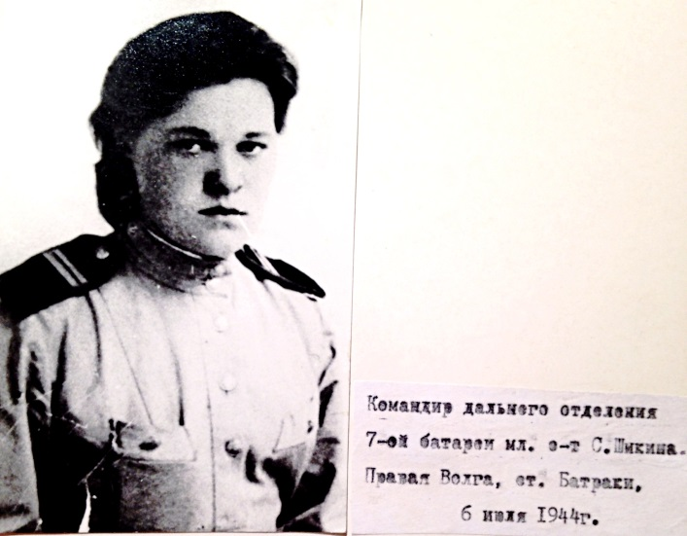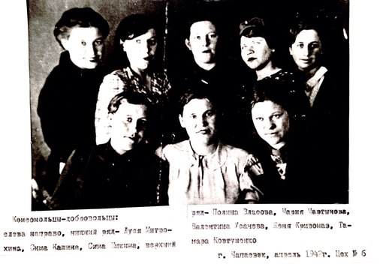
Серафима Михайловна Шикина, 1944 г. Комсомольцы-добровольцы, 1948 г.

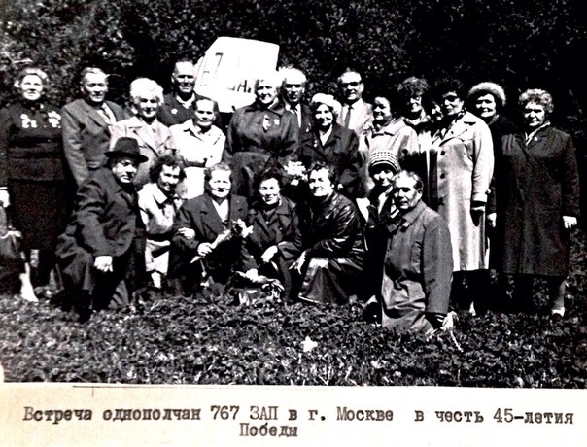

Встреча однополчан

http://forums.vif2.ru/showthread.php?t=2685&p=9728&viewfull=1[%2Furl

